SMLOUVA O DÍLO

uzavřená dle § 2586 a násl. zák. č. 89/2012 Sb., občanský zákoník, ve znění pozdějších předpisů
Č. smlouvy zhotovitele:
Č. smlouvy objednatele: DS201600608

Smluvní strany:

Objednatel: statutární město Liberec
Nám.Dr.E.Beneše 1
460 59, Liberec 1
IČ: 00 26 29 78
Zastoupené: Tiborem Batthyánym, primátorem města Liberce
Ve věcech smluvních zastoupené Ing. Karolínou Hrbkovou,
náměstkyní primátora pro územní plánování, veřejnou zeleň a životní
prostředí
Ve věcech technických zastoupené Ing. Lucií Sládkovou, vedoucí
odboru ekologie a veřejného prostoru
/dále jen objednatel/

Zhotovitel: TEWIKO systems, s. r. o.
Dr. Milady Horákové 185/66
460 07 Liberec
IČ: 25472887
zastoupené Radimem Kozákem, jednatelem společnosti
/dále jen zhotovitel/

II.
Předmět, účel a místo plnění

- Tato smlouva je uzavírána na základě rozhodnutí objednatele jakožto zadavatele veřejné zakázky malého rozsahu, o výběru nabídky zhotovitele, jakožto uchazeče o veřejnou zakázku. Veřejnou zakázkou - předmětem smlouvy se rozumí realizace akce:
„Dětské hřiště Jáchymovská - revitalizace plochy“

- Předmět plnění:
Předmětem plnění veřejné zakázky malého rozsahu na dodávky je obnova plochy dětského hřiště v ulici Jáchymovská, pozemek p.č. 218/1, k.ú. Františkov u Liberce a s tím spojených stavebních prací. Jedná se o dodání herních prvků spočívající v umístění a montáži dle projektové dokumentace, která je součástí zadávací dokumentace (viz příloha č. 9 ZD). Předmětné hřiště se nachází vedle zpevněné plochy hokejbalového hřiště a v současné době je zde umístěno pouze kruhové pískoviště a jeden kolotoč.
Obnova bude spočívat v osazení plochy šesti herními prvky typu:
- celokovová víceúčelová prolézačka se dvěma věžičkami a dvěma skluzavkami, propojenými
prolézacím tunelem
- celokovová trojhoupačka - řetězová houpačka s dvěma sedátky a jednou houpačkou typu tzv.
hnízdo
- celokovová lanová šplhací sestava - typu oboustranné rampy
- celokovová vahadlová houpačka dvousedadlová, kde nárazy musí být tlumeny pryžovými
dorazy
- pružinové houpadlo – 2 ks, které dodá zadavatel zakázky, tedy bude se jednat pouze o montáž,
nikoli o dodávku

Veškeré herní prvky musí být opatřeny platnými certifikáty a osvědčeními, která musí být v souladu s evropskými i českými normami. Protože se jedná o veřejně přístupné hřiště, materiál musí mít dlouhou životnost a herní prvky musí být konstruovány s ohledem na vysoké namáhání a možný vandalismus. Dopadovou plochou bude kačírek (frakce 2-8 mm), ohraničený obrubou. Ostatní prostor bude ohumusován a zatravněn.
Materiál nosných konstrukcí bude konstrukční ocel, chráněná proti korozi žárovým zinkováním, veškeré další kovové prvky by měly být opatřeny taktéž žárovým zinkováním, nebo musejí být upraveny vypalovanou práškovou barvou. Veškerý spojovací materiál musí být taktéž pozinkovaný nebo nerezový.
Materiál stříšek a skluzavek by měl být z kvalitního třívrstvého laminátu, ostatní plastové části (např. čelo skluzavky, nášlapy, podesty atd.) by měly být vyrobeny z vysoce kvalitního plastu, který se vyznačuje vysokou barevnou stálostí, odolností proti UV záření a nelámavostí.
Lanové konstrukce budou opatřeny vnitřním ocelovým jádrem.
Na ploše budou osazeny tři lavičky, délky 2m s žárově pozinkovanou konstrukcí, sedák a opěradlo budou z plastového recyklátu – typ antivandal.
Součástí veřejné zakázky je i oprava obruby stávajícího pískoviště a odstranění betonového dílce.

- Místo plnění: p.p.č. p.č. 218/1, k.ú. Františkov u Liberce

- Účelem takového plnění zhotovitele (díla) je regenerace plochy dětského hřiště v ulici Jáchymovská.

III.

Termín plnění

Zahájení stavby: neprodleně po oboustranném podpisu této smlouvy
Dokončení a předání stavby: 31. 8. 2016 (termín je maximální a nepřekročitelný)
- Při stanovení a plnění termínů bude brán zřetel na vliv klimatických podmínek při plnění díla.

2. Zhotovitel se zavazuje převzít staveniště do pěti (5) kalendářních dnů od písemné výzvy
objednatele, a nejpozději do pěti (5) kalendářních dnů od převzetí staveniště zahájit
plnění této smlouvy.

3. Za okamžik splnění se považuje den protokolárního předání díla bez vad a nedodělků
objednateli.

4. Zhotovitel je povinen dílo dokončit a objednateli předat nejpozději poslední den lhůty
uvedené v této smlouvě.

IV.
Cena za dílo
1. Cena díla je stanovena v souladu s obecně závaznými právními předpisy, na základě
výsledku výběrového řízení na veřejnou zakázku malého rozsahu a je oběma smluvními
stranami dohodnuta ve výši:

Cena celkem bez DPH | 395 630 Kč
Daň z přidané hodnoty 21% | 83 082 Kč
Cena celkem vč. DPH | 478 712 Kč

2. Dohodnutá cena za dílo je cenou nejvýše přípustnou a zahrnuje veškeré náklady nutné
k řádnému, kvalitnímu a úplnému provedení díla, včetně všech rizik a vlivů během
provádění díla.

3. Podkladem pro stanovení ceny je oceněný výkaz výměr, který je nedílnou součástí
smlouvy o dílo (příloha č. 2). Jednotkové ceny uvedené v těchto rozpočtech jsou pevné do
data ukončení díla.

4. Objednatel je oprávněn odečíst cenu neprovedených prací vyčíslených podle oceněného
výkazu výměr v případě snížení rozsahu prací a dodávek.

- Celková cena nesmí být měněna v souvislosti s inflací české měny, hodnotou kursu české měny vůči zahraničním měnám či jinými faktory s vlivem na měnový kurs, stabilitou měny nebo cla. Celková cena s DPH může být měněna pouze v souvislosti se změnou DPH.
- Zhotovitel podpisem této smlouvy prohlašuje, že prověřil skutečnosti rozhodné pro určení výše ceny plnění.

V.
Platební podmínky
1. Cena za dílo bude uhrazena na základě konečné faktury po dokončení a protokolárním
předání díla bez vad a nedodělků. Splatnost faktury se sjednává na 30 kalendářních dní od
jejího prokazatelného doručení objednateli, kde přílohou bude odsouhlasený předávací
protokol podepsaný oprávněnými zástupci obou smluvních stran.

- Faktura musí obsahovat náležitosti daňového dokladu dle § 29 zákona č. 235/2004 Sb.,
v platném znění. V případě, že faktura nebude mít odpovídající náležitosti nebo pokud jejich přílohou nebude účastníky podepsaný soupis provedených prací, je objednatel oprávněn zaslat ji ve lhůtě splatnosti zpět zhotoviteli k doplnění, aniž se tak dostane do prodlení se splatností; lhůta splatnosti počíná běžet znovu od opětovného zaslání náležitě doplněných či opravených dokladů.

VI.
Záruky
- Zhotovitel poskytuje na provedené dílo záruku v rozsahu 24 měsíců od jeho dokončení a protokolárního předání objednateli.

- V záruční době bude dílo vykazovat kvalitativní vlastnosti (provozní způsobilost) přiměřené obvyklému opotřebení běžným zatížením a vlastnosti přiměřené vlivu povětrnostních podmínek.

- Záruka se nevztahuje na škody vzniklé klimatickými excesy, živelnými událostmi, případně zásahem cizí osoby.

- Zhotovitel je povinen na své náklady odstranit v záruční době zjištěné reklamované vady, přičemž je povinen nastoupit k projednání reklamačních vad do pěti dnů od doručení písemné výzvy zhotoviteli (e-mailem, poštou, faxem). Termín pro odstranění vad je 10 dnů od doručení písemné výzvy zhotoviteli, pokud nebude s ohledem na charakter vady nebo klimatické podmínky dohodnuta lhůta delší. Pokud zhotovitel neodstraní vady v uvedené lhůtě, je objednatel dále oprávněn nechat tyto vady odstranit třetí osobou a přeúčtovat prokazatelně vzniklé a vynaložené náklady zhotoviteli, který se tímto zavazuje je uhradit objednateli do 15 dnů ode dne přijetí písemné výzvy.

- Záruku poskytuje zhotovitel za podmínek provozování a údržby díla dle obecně platných předpisů.

- Objednatel je povinen prokazatelně oznámit vady díla zhotoviteli bez zbytečného odkladu
ihned, jakmile je zjistí.

VII
Sankce
1. V případě nesplnění termínů stanovených touto smlouvou o dílo se sjednávají následující
smluvní pokuty:
- při nesplnění jakéhokoli konkrétně stanoveného termínu plnění, např. dokončení díla, předání díla objednateli, odstranění vad a nedodělků na základě předávacího protokolu, nastoupení k projednání reklamační vady, odstranění vady v záruční lhůtě a další, se sjednává smluvní pokuta ve výši 2 000,- Kč za každý den prodlení (objednatel zohlední klimatické podmínky, tato skutečnost bude potvrzena ve stavebním deníku).
- při nezaplacení faktury doručené objednateli v termínu splatnosti může zhotovitel požadovat úhradu smluvní pokuty ve výši 0,05 % z fakturované částky za každý den prodlení. Objednatel není v prodlení s plněním své povinnosti platit cenu díla, pokud je zhotovitel v prodlení s plněním kterékoliv své povinnosti dle této smlouvy.

2. V případě nedodržení kvalitativních parametrů prací a použitých materiálů, které jsou
navrženy v projektové dokumentaci, má objednatel právo účtovat zhotoviteli smluvní
pokutu ve výši 2 000,- Kč za každý jednotlivý případ.

3. Sjednané smluvní pokuty nemají vliv na právo smluvních stran uplatnit nárok na celou
náhradu škody vzniklou neplněním podmínek této smlouvy.

VIII.
Součinnost zhotovitele
- Zhotovitel provede všechny stanovené práce kvalitně a včas, aby mohl předat dílo podle podmínek této smlouvy a platných předpisů a v dohodnutém termínu.

- Zhotovitel je povinen vést stavební deník s denními záznamy zachycujícími podstatné skutečnosti týkající se provádění díla.

- Zhotovitel na sebe přejímá zodpovědnost za škody způsobené všemi osobami a subjekty (včetně subdodavatelů) podílejícími se na provádění předmětného díla, a to po celou dobu realizace, tzn. do převzetí díla objednatelem bez vad a nedodělků, stejně tak za škody způsobené svou činností objednateli nebo třetí osobě na zdraví nebo majetku, tzn., že v případě jakéhokoliv narušení či poškození majetku (např. vjezdů, plotů, objektů, prostranství, inženýrských sítí) nebo poškození zdraví osob je zhotovitel povinen bez zbytečného odkladu tuto škodu odstranit a není-li to možné, tak finančně uhradit.

- Objednatel požaduje pro plnění této smlouvy pojistné krytí odpovědnosti za škody způsobené zhotovitelem třetí osobě min. ve výši 2 000 000 Kč, přičemž toto pojištění je zhotovitel povinen udržovat po celou dobu plnění předmětu smlouvy. Zhotovitel je povinen předložit objednateli pojistnou smlouvu na pojištění odpovědnosti za škodu, a to do 15 dnů od uzavření této smlouvy, v originálu nebo úředně ověřené kopii. Pokud zhotovitel tuto svoji povinnost nesplní, je objednatel oprávněn od této smlouvy odstoupit nebo sjednat vlastní pojistnou smlouvu s tím, že veškeré náklady a platby s tím spojené budou odečteny z ceny díla.

- Zhotovitel nese riziko změny okolností ve smyslu ustanovení § 1765 občanského zákoníku.

- Výkon TDI nesmí provádět dodavatel stavby, ani osoba s ním propojená – to však neplatí,
pokud technický dozor provádí sám objednatel.

IX.
Součinnost objednatele

1. Objednatel se zavazuje předat zhotoviteli pracoviště ve stavu způsobilém k provádění
prací. Objednatel zajistí koordinaci případných souvisejících prací třetích subjektů, aby
neomezily průběh prací zhotovitele v kvalitě a termínu.

2. Neplnění součinnosti objednatele má za následek posun termínů plnění dohodnutých
prací.
X.
Subdodavatelé

1. Zhotovitel je oprávněn využít pro zhotovení dílčích částí díla spolupráce subdodavatelů,
uvedených v seznamu předpokládaných subdodavatelů podílejících se na plnění
předmětu této smlouvy a subdodavatelů, prostřednictvím kterých prokázal některý z
kvalifikačních předpokladů. Seznam subdodavatelů tvoří přílohu č. 3 této Smlouvy.
V každém případě zhotovitel odpovídá za řádnost a včasnost provedení díla, jako by toto
prováděl sám.
2. Zhotovitel je povinen na žádost objednatele předkládat v průběhu provádění díla aktuální
písemný seznam všech svých subdodavatelů.

3. Změna subdodavatele, prostřednictvím kterého byla prokázána kvalifikace (to se týká i
realizačního týmu), je v průběhu plnění díla možná pouze po písemném souhlasu objednatele a v důsledku objektivně nepředvídatelných skutečností a pouze za předpokladu, že náhradní subdodavatel prokáže splnění kvalifikace ve shodném rozsahu jako subdodavatel původní.

XI.
Platnost smlouvy
1. Tato smlouva vstupuje v platnost a nabývá účinnosti dnem podpisu oprávněných zástupců
obou smluvních stran.

2. Ukončení platnosti této smlouvy je možné:
  - dohodou obou smluvních stran,
  - odstoupením jedné ze smluvních stran z důvodu podstatného porušení této smlouvy stranou druhou.
Za podstatné porušení této smlouvy obě strany považují:
- prodlení zhotovitele s dokončením a předáním díla o více jak 10 dní
- prodlení objednatele s úhradou faktur delší než 90 dní
- nedodržení kvalitativních a kvantitativních parametrů díla, které byly specifikovány v projektové dokumentaci a výkazu výměr.

Nutnou podmínkou pro uplatnění odstoupení od smlouvy je prokazatelné vyzvání druhé strany ke smírnému vyřešení neplnění povinností vyplývajících z této smlouvy.

XII.
Závěrečná ustanovení

1. Změny této smlouvy nebo jejich příloh jsou možné pouze písemnými dodatky,
podepsanými oprávněnými zástupci ve věcech smluvních. V případě, že dojde ke změnám
v záhlaví této smlouvy (čl.I.), je zhotovitel nebo objednatel povinen nejpozději do 30-tidnů
o těchto změnách informovat druhou stranu.

- Pokud v této smlouvě není stanoveno jinak, řídí se vzájemné vztahy účastníků příslušnými ustanoveními občanského zákoníku, ve znění pozdějších předpisů.

3. Tato smlouva je vyhotovena ve 3 výtiscích, z nichž 2 obdrží objednatel a 1 zhotovitel.
4. Smluvní strany prohlašují, že tato smlouva byla uzavřena za svobodné vůle a bez nátlaku.
5. Zhotovitel a objednatel se zavazují, že obchodní a technické informace, které jim byly
svěřeny smluvním partnerem, nezpřístupní třetím osobám bez písemného souhlasu a
nepoužijí tyto informace ani pro jiné účely, než pro plnění podmínek této smlouvy.

6. Uzavření této smlouvy schválila Rada města Liberce usnesením č. 639/2016 ze dne
19. 7. 2016.

XIII.
Doložky
- Smluvní strany berou na vědomí, že tato smlouva bude zveřejněna v registru smluv podle zákona č. 340/2015 Sb., o zvláštních podmínkách účinnosti některých smluv, uveřejňování těchto smluv a o registru smluv (zákon o registru smluv).

- Smluvní strany berou na vědomí, že jsou povinny označit údaje ve smlouvě, které jsou chráněny zvláštními zákony (obchodní, bankovní tajemství, osobní údaje, …) a nemohou být poskytnuty, a to šedou barvou zvýraznění textu. Smluvní strana, která smlouvu zveřejní, za zveřejnění neoznačených údajů podle předešlé věty nenese žádnou odpovědnost.

- Smlouva nabývá účinnosti nejdříve dnem uveřejnění v registru smluv v souladu s § 6 odst. 1 zákona č. 340/2015 Sb., o zvláštních podmínkách účinnosti některých smluv, uveřejňování těchto smluv a o registru smluv (zákon o registru smluv).

- Smluvní strany berou na vědomí, že plnění podle této smlouvy poskytnutá před její účinností jsou plnění bez právního důvodu a strana, která by plnila před účinností této smlouvy, nese veškerou odpovědnost za případné škody takového plnění bez právního důvodu, a to i v případě, že druhá strana takové plnění přijme a potvrdí jeho přijetí.

- Smluvní strany shodně prohlašují, že cena určená ve smlouvě je cenou obvyklou ve smyslu § 2999 zákona č. 89/2012 Sb., občanský zákoník.

Příloha č. 1: projektová dokumentace
Příloha č. 2: oceněný výkaz výměr

V Liberci dne ……………… V Liberci dne………………

………………………………………. …………………………………….
Za zhotovitele Za objednatele
Ing. Karolína Hrbková
náměstkyně primátora

Příloha č. 1: projektová dokumentace
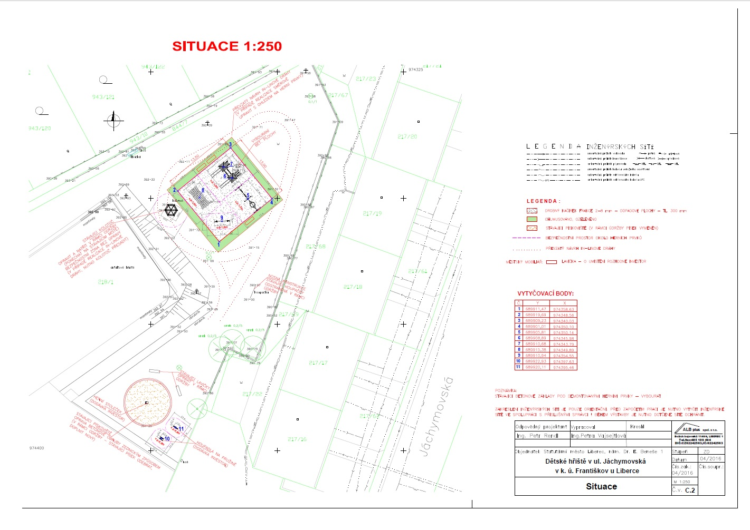

Příloha č. 2: oceněný výkaz výměr
